Langfinger und andere Kriminelle im Thurgau…?

Berechnungen zur Thurgauer Kriminalstatistik 2019

Im Thurgau wohnten letztes Jahr rund 274'000 Einwohner.

Schreibe zuerst folgende Zahlen heraus (Seite 10):

 | Anzahl Straftaten 2018 | Anzahl Straftaten 2019
Total «gegen Leib und Leben»
Einfache Körperverletzung
Total «gegen das Vermögen»
Diebstähle (ohne Fahrzeug)
Fahrzeugdiebstähle
Sachbeschädigung (ohne Diebstahl)
Betrug
Total «gegen die Freiheit»
Total «gegen die sexuelle Integrität»
Vergewaltigung
Brandstiftungen
Gesamttotal Straftaten nach Strafgesetzbuch

Beantworten wir die Titelfrage gleich zuerst:

1. Wie viele Diebstähle gab es 2019 im Thurgau, mit und ohne Fahrzeugdiebstählen?

2. Wie viele sind das pro Kopf der Thurgauer Bevölkerung?

3. Jeder wievielte Thurgauer hat denn im letzten Jahr einen Diebstahl begangen?

4. Wie viele % der Thurgauer Bevölkerung haben im letzten Jahr also geklaut?

5. Wie viele Diebstähle sind das pro Tag?

6. Wie viel Zeit vergeht von einem Diebstahl im Thurgau zum andern?

7. Vergleich mit der Schweiz: 8,5 Mio Schweizer begingen 152'100 Diebstähle.
Sind die Durchschnitts-Thurgauer nun häufigere Diebe als die Durchschnitts-Schweizer?

8. Die Aufklärungsrate aller Delikte gegen das Strafgesetzbuch betrug 41,6%. Wie viele Diebe wurden im Thurgau also «erwischt»?

9. Total haben die Straftaten im Thurgau im letzten Jahr abgenommen.
Um wie viele %?

10. 53% aller Straftaten wurden von Schweizern begangen, das sind … Straftaten. Wie viele also von Ausländern?

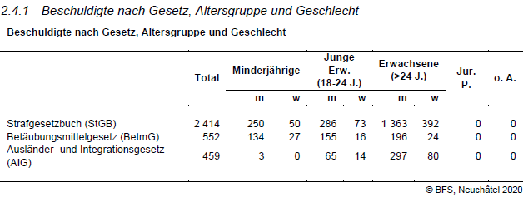

11. Interpretiere diese Statistik: Wer sind die häufigsten Kiffer(innen)?

Da siehst du noch anders dargestellt:

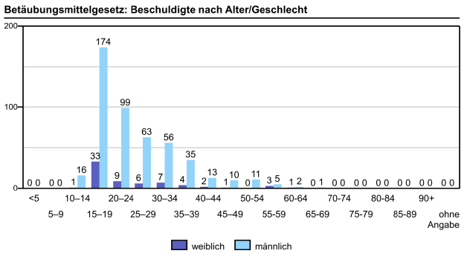

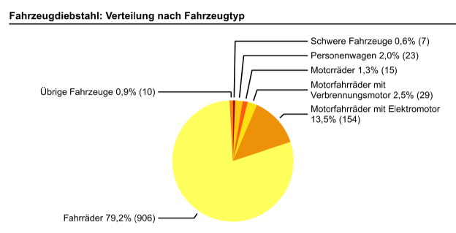

12. Nun geht es um die Fahrzeugdiebstähle.
Von 10 Diebstählen sind also wie viele Velodiebstähle?
Von 10 Diebstählen sind wie viele Mofadiebstähle?
Von 10 Diebstählen sind wie viele Autodiebstähle?

13. Im Thurgau gab es letztes Jahr 176'000 Personenwagen.
100 Einwohner besitzen also wie viele Personenwagen?

14. Eine Familie mit 4 Familienmitgliedern besitzt im Durchschnitt also wie viele Autos?

15. Wie viele von allen Personenwagen wurden im letzten Jahr geklaut?

16. Wie viele Personenwagen wurden also pro Tag geklaut?

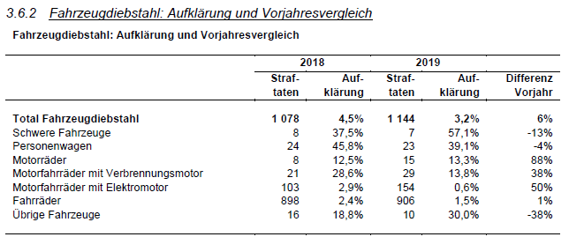

17. Wie viele von den Velodiebstählen wurden aufgeklärt?

18. Und wie viele eben nicht?

20. Wie viele Mofas wuden eigentlich geklaut?

21. Wie viele Mofa-Diebstähle wurden nicht aufgeklärt?

21. Wie viele E-Bikes wurden geklaut?

22. Und wie viele davon aufgeklärt?

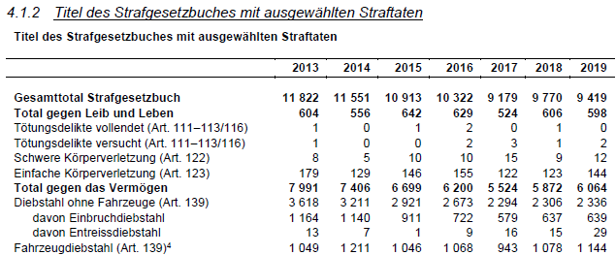

23. Haben die totalen Straftaten in den letzten sechs Jahren eigentlich zugenommen oder abgenommen?

24. Wie viele % beträgt denn die Abnahme?

24. Wie entwickelten sich denn die Einbrüche seit 2013?

25. Wie viele Prozente beträgt die Abnahme?

